PHÒNG GIÁO DỤC VÀ ĐÀO TẠO QUẬN 2  TRƯỜNG THCS BÌNH AN  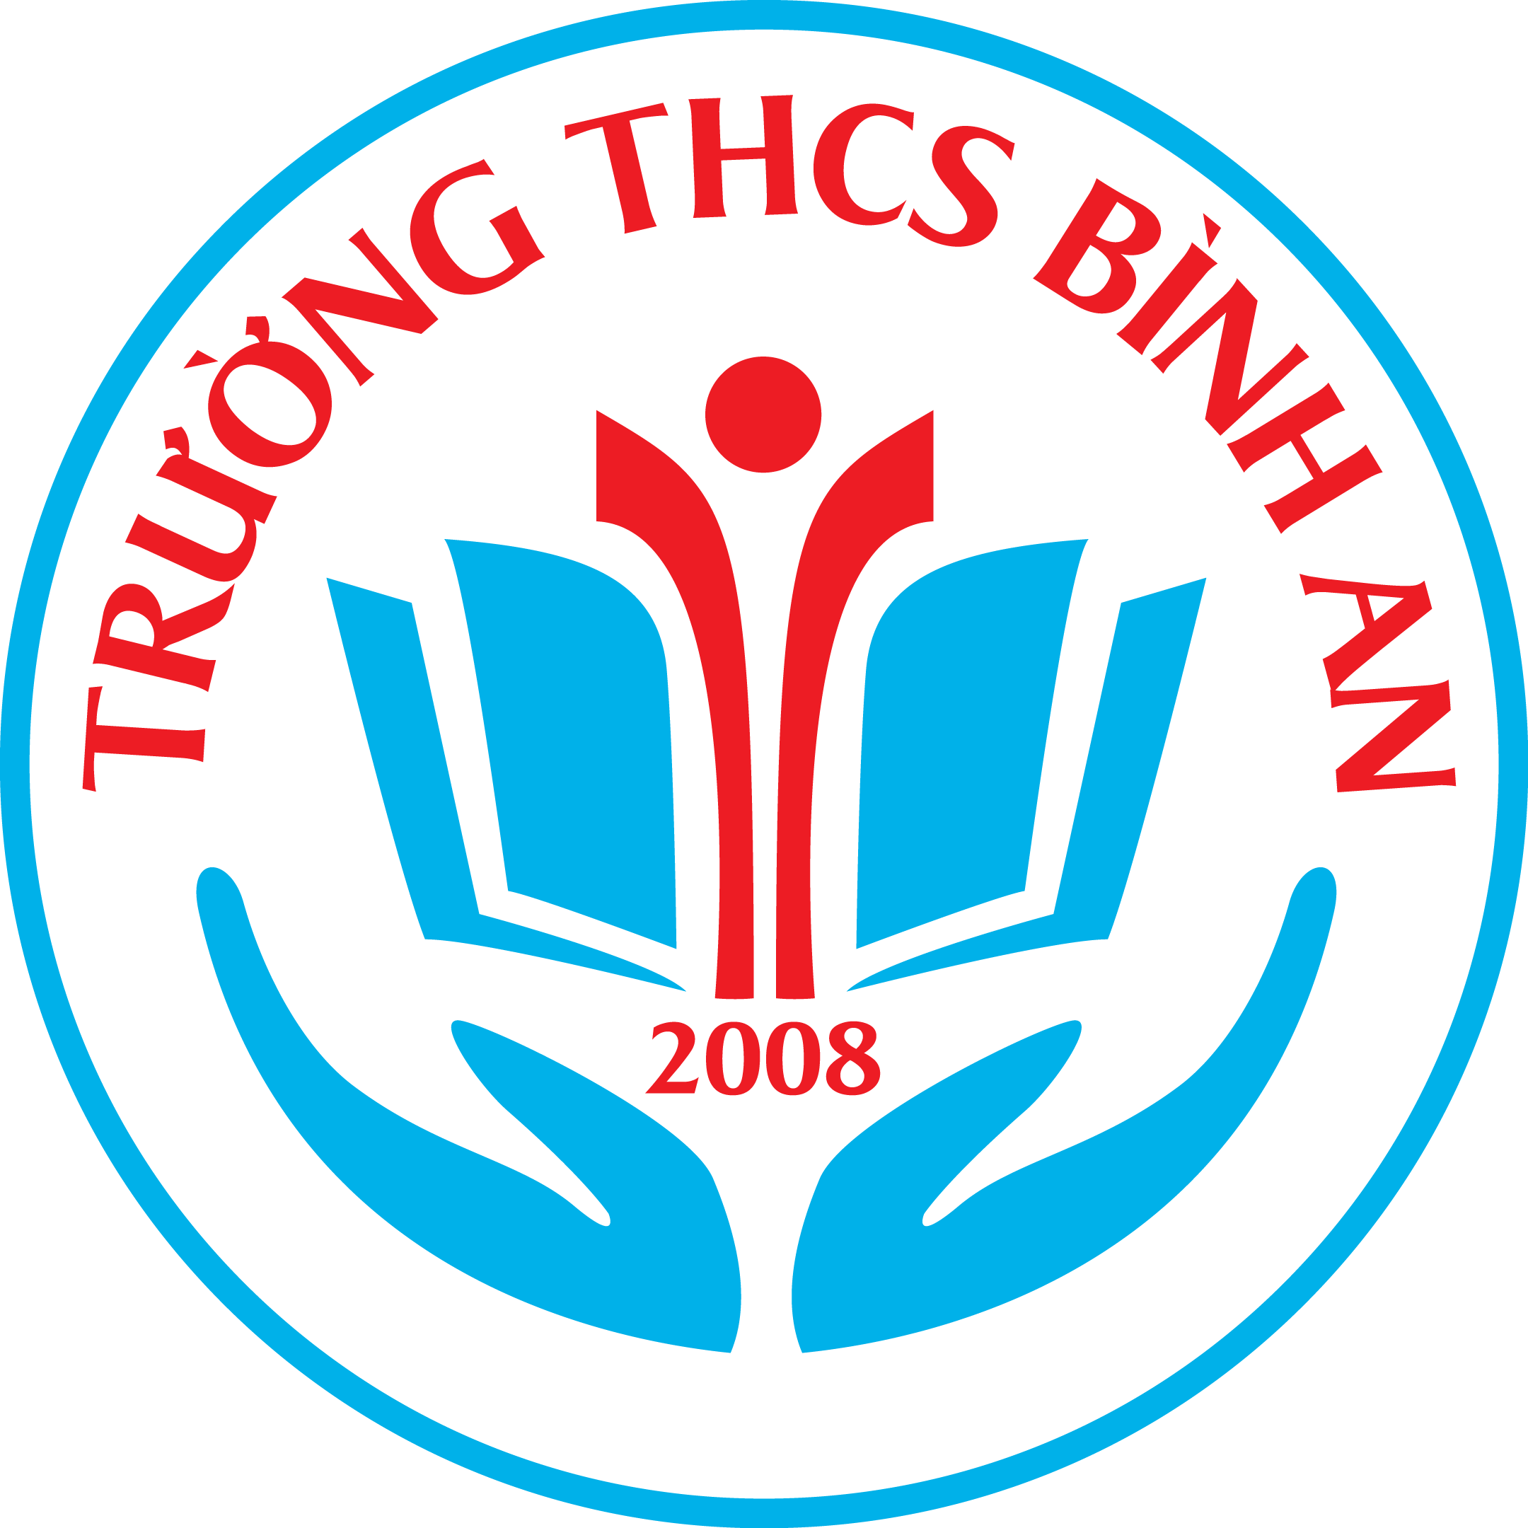 | CỘNG HÒA XÃ HỘI CHỦ NGHĨA VIỆT NAM  Độc lập - Tự do - Hạnh phúc  LỊCH CÔNG TÁC TUẦN 1  Từ ngày 19/8/2019 đến ngày 25/8/2019

NGÀY | SÁNG | CHIỀU
Thứ Hai  (19/8) | - 6g45: Chào cờ, sinh hoạt đầu tuần (Sân cờ - BGH, GVCN và HS)  - 7g15: Bắt đầu chương trình tuần 1, HK 1 năm học 2019 – 2020  - GVCN phát và hướng dẫn hs viết phiếu đăng ký học năng khiếu, TDTT  -7g00 Kể chuyện tấm gương ĐĐHCM tại UBND phường (Đ/c Thoa)  - 8g45 Họp GVCN tại phòng truyền thống | 14g: Dự hội nghị Tổng kết phiên thảo luận tại Thảo Cầm Viên (HT)
Thứ Ba  (20/8) | 7g30: Dự hội nghị tổng kết phiên chính thức  Tại THCS-THPT Mùa Xuân QBT (HT) | - 13g30 – 15g: HS khối 8 học nghề tại TTHNQ2 (Cô Thảo sắp xếp, hướng dẫn hs )  - 13g30: HS chụp hình thẻ đầu năm
Thứ Tư
(21/8)
Thứ Năm (22/8) |  | -16g: GVCN nộp danh sách (hoàn cảnh cụ thể) học sinh khó khăn nhận HB đầu năm (2 HS/lớp)  -16g: GVCN nộp biên bản bàn giao CSVC lớp học (Nhận BB tại cô Yến- PHT)
Thứ Sáu
(23/8)
Thứ Bảy
(24/8)
Chủ Nhật  (25/8) | -

Ghi chú:
- Lịch công tác thay cho thư mời.
- Trong tuần nếu có những công tác phát sinh nhà trường sẽ bổ sung bằng chữ màu đỏ

